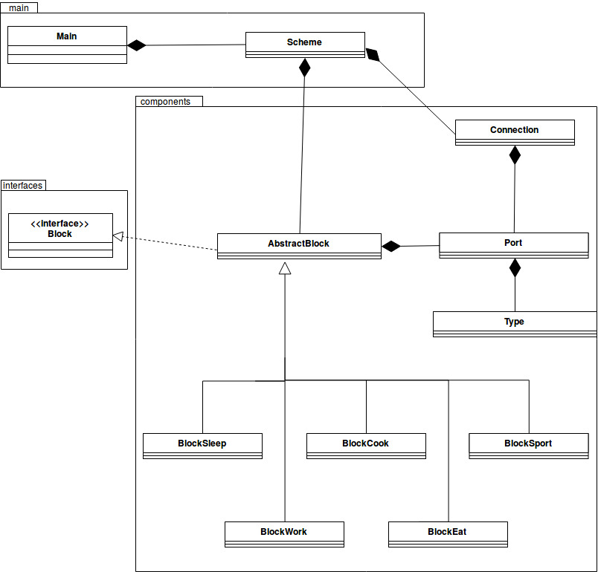

Rozdělení práce:

Jan Vávra (xvavra20) – třídy - Type, Port, AbstractBlock, Scheme, Main

ostatní - GUI

Aleš Postulka (xpostu03) – třídy - BlockSleep, BlockWork, BlockCook, BlockEat, BlockSport, Connection

ostatní – Ant, GUI